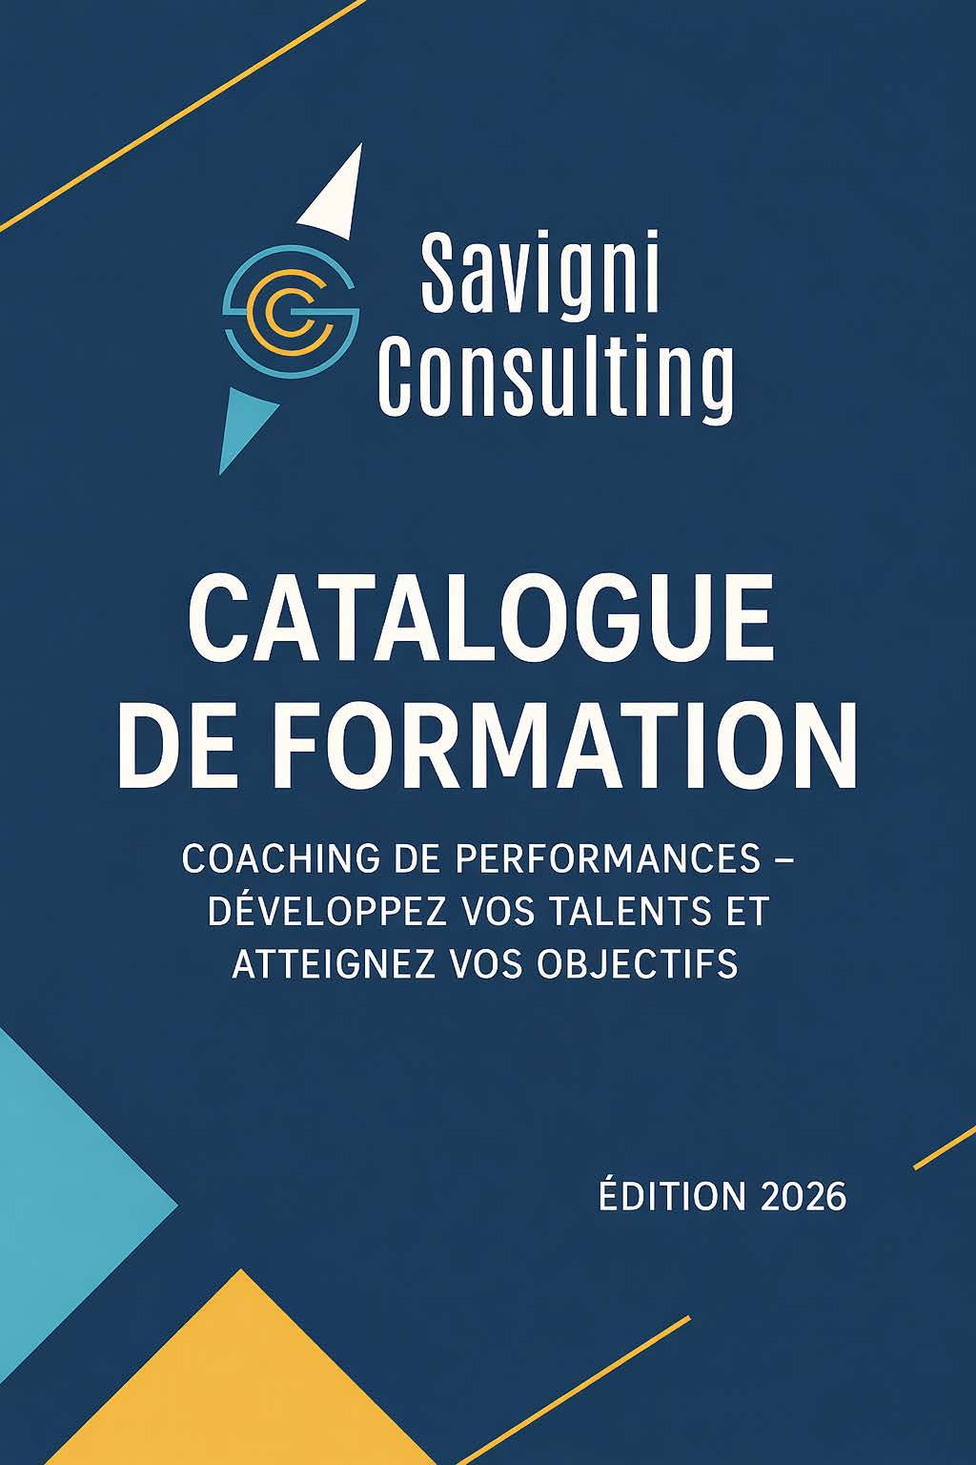
CABINET DE CONSEIL ET FORMATION
Catalogue de formation 2026
5 programmes phares — Management, gestion, développement personnel
Sébastien SAVIGNI — 12 rue Bernard Palissy, 47800 Miramont-de-Guyenne
06 24 14 75 85 · savigni.consulting@gmail.com
ORGANISME CERTIFIÉ QUALIOPI · ACTIONS DE FORMATION
Version du 10/07/2026

QUI SOMMES-NOUS
Savigni Consulting
Savigni Consulting est un cabinet de conseil et de formation spécialisé en management, ressources humaines et performance organisationnelle. Son fondateur, Sébastien Savigni, titulaire d'un Magistère en Ressources Humaines et titulaire de la Certification Conscience Coach professionnelle (Valor Consultant / Génération Coach, 2017), cumule plus de 12 ans d'expérience auprès d'établissements sanitaires, médico-sociaux et d'entreprises (CHU de Toulouse, Nîmes, Montpellier, Limoges, Groupe Via DOM, École Carrefour, Talis…).
Depuis 2014, il accompagne dirigeants, managers et équipes avec une conviction : une formation n'a de valeur que si elle produit des résultats visibles, rapidement. Basé à Miramont-de-Guyenne (Lot-et-Garonne), Savigni Consulting intervient partout où les organisations veulent gagner en efficacité, en clarté managériale et en engagement humain.
5 programmes, une exigence de résultat
Ce catalogue simplifié présente les 5 programmes les plus demandés par nos clients. Chaque programme est disponible en accompagnement individuel ou collectif, avec un tarif clair, une disponibilité rapide et une évaluation des acquis systématique.
N° | Programme | Durée
1 | Gestion de l'agressivité — Communication Non Violente | 2 jours
2 | Formation de formateur occasionnel | 14h à 42h
3 | Management opérationnel : renforcer son management et son leadership | 2 jours
4 | Conduire l'entretien d'évaluation et l'entretien professionnel | 2 jours
5 | Cœur de Conscience — Conscience de soi et coaching professionnel | 10 j. / 5 mois

PROGRAMME 1
Gestion de l'agressivité — Communication Non Violente
Public | Tout public
Durée | 2 jours (14h)
Prérequis | Aucun
Format | Présentiel uniquement, en intra-entreprise ou en inter-entreprises
Méthodes mobilisées | Méthodes immersives, de la découverte, du questionnement, magistrale, démonstrative et métaphorique — 80 % d'ateliers pratiques, 20 % maximum d'apports théoriques
Modalités d'accès | Prise de contact par téléphone ou e-mail → analyse du besoin → devis et convention de formation → positionnement → réalisation → évaluation à chaud et à froid
Accessibilité | Formation mobilisant des mises en situation orales et des jeux de rôle — adaptations possibles pour les personnes malentendantes ou avec troubles de la parole (supports écrits, reformulation, binôme d'appui). Nous consulter en amont (référent handicap : Sébastien Savigni). Les formations se déroulant dans vos locaux, l'accessibilité physique dépend de ceux-ci ; nous vous accompagnons dans cette analyse en amont.
Intervenant | Sébastien Savigni, fondateur de Savigni Consulting.

Objectifs pédagogiques
À l'issue de la formation, les participants seront capables de :
- Formuler, à l'oral, un cadre de travail d'équipe en 3 règles opérationnelles
- Verbaliser une émotion et un besoin selon la méthode OSBD, lors d'une mise en situation évaluée
- Repérer, dans un message oral ou écrit donné en exercice, au moins 3 signaux d'agressivité potentielle
- Conduire un échange contradictoire en appliquant l'écoute active, sans céder ni agresser, évalué sur grille d'observation
Contenu du programme
Comprendre les principes d'une communication bienveillante
- Le travail d'équipe et les leviers de la motivation
- Repérer les pièges et freins à une communication authentique
- Les 4 temps de la CNV : méthode OSBD (Observation, Sentiments, Besoins, Demande)
Les enjeux de la communication professionnelle
- Accueillir ses émotions, clarifier ses besoins
- Doser authenticité et maîtrise de soi
- Consolider son estime de soi pour s'affirmer sans blesser
Prévenir et désamorcer les tensions
- Canaliser son énergie, contrôler ses émotions
- Anticiper les conflits, gérer son stress
- Pratiquer l'écoute active et la reformulation face à la critique

Tarifs, disponibilité & évaluation
Tarif individuel | 800 € HT / personne (400 €/jour × 2 jours)
Tarif collectif | 3 000 € HT / groupe, de 4 à 12 personnes maximum (1 500 €/jour × 2 jours)
Taille de groupe | De 4 à 12 participants maximum par session collective
Disponibilité | Formation activable sous 10 jours à réception de votre accord
Évaluation des acquis | Test de positionnement en amont + mise en situation évaluée + QCM de validation en fin de formation

PROGRAMME 2
Formation de formateur occasionnel
Public | Tout public
Durée | 2 à 6 jours (14h à 42h, modulable)
Prérequis | Aucun
Format | Présentiel uniquement, en intra-entreprise ou en inter-entreprises
Méthodes mobilisées | Méthodes immersives, de la découverte, du questionnement, magistrale, démonstrative et métaphorique — 80 % d'ateliers pratiques, 20 % maximum d'apports théoriques
Modalités d'accès | Prise de contact par téléphone ou e-mail → analyse du besoin → devis et convention de formation → positionnement → réalisation → évaluation à chaud et à froid
Accessibilité | Formation associant apports méthodologiques et mises en pratique animées — adaptations possibles des supports (formats agrandis, contrastés, alternatives numériques) et du rythme de progression. Nous consulter en amont (référent handicap : Sébastien Savigni). Les formations se déroulant dans vos locaux, l'accessibilité physique dépend de ceux-ci ; nous vous accompagnons dans cette analyse en amont.
Intervenant | Sébastien Savigni, fondateur de Savigni Consulting.

Objectifs pédagogiques
À l'issue de la formation, les participants seront capables de :
- Rédiger une fiche technique de séquence de formation (objectifs, contenu, méthode, durée) validée par le formateur
- Animer une séquence de 20 minutes devant le groupe, en ajustant sa posture face à au moins une situation imprévue, évaluée sur grille d'observation
- Construire un outil d'évaluation des acquis (QCM ou mise en situation) cohérent avec les objectifs pédagogiques définis
Contenu du programme
Connaître le public adulte en formation
- Représentations, motivations et freins des adultes en formation
- Mécanismes d'acquisition des compétences
Construire une formation
- Étapes de construction de l'action, évaluation des besoins
- Objectifs pédagogiques et fiche technique
Animer une formation
- Méthodes et principes pédagogiques adaptés au public
- Communication qualitative et outils pédagogiques
Évaluer une formation & démarche qualité
- Indicateurs d'évaluation en cohérence avec les objectifs
- Vérification du transfert des compétences en situation de travail
- Repères Qualiopi et certification

Tarifs, disponibilité & évaluation
Tarif individuel | de 800 € à 2 400 € HT / personne (400 €/jour, selon durée retenue de 2 à 6 jours)
Tarif collectif | de 3 000 € à 9 000 € HT / groupe, de 4 à 12 personnes maximum (1 500 €/jour, selon durée retenue de 2 à 6 jours)
Taille de groupe | De 4 à 12 participants maximum par session collective
Disponibilité | Formation activable sous 10 jours à réception de votre accord
Évaluation des acquis | Test de positionnement en amont + mise en situation évaluée + QCM de validation en fin de formation

PROGRAMME 3
Management opérationnel : renforcer son management et son leadership
Public | Cadres et agents de maîtrise encadrant une ou plusieurs équipes
Durée | 2 jours (14h)
Prérequis | Une première approche des fondamentaux du management est souhaitable
Format | Présentiel uniquement, en intra-entreprise ou en inter-entreprises
Méthodes mobilisées | Méthodes immersives, de la découverte, du questionnement, magistrale, démonstrative et métaphorique — 80 % d'ateliers pratiques, 20 % maximum d'apports théoriques
Modalités d'accès | Prise de contact par téléphone ou e-mail → analyse du besoin → devis et convention de formation → positionnement → réalisation → évaluation à chaud et à froid
Accessibilité | Formation présentielle mobilisant autodiagnostics et travaux de groupe — adaptations possibles du poste de travail, du rythme et des supports pédagogiques. Nous consulter en amont (référent handicap : Sébastien Savigni). Les formations se déroulant dans vos locaux, l'accessibilité physique dépend de ceux-ci ; nous vous accompagnons dans cette analyse en amont.
Intervenant | Sébastien Savigni, fondateur de Savigni Consulting.

Objectifs pédagogiques
À l'issue de la formation, les participants seront capables de :
- Formuler un message d'équipe structuré (contexte, objectif, rôle de chacun), lors d'une mise en situation évaluée
- Identifier, sur un cas pratique, au moins 2 leviers concrets pour renforcer la coopération au sein de son équipe
- Conduire un entretien managérial simulé en appliquant la structure travaillée, évalué sur grille d'observation
Contenu du programme
Jour 1 — Manager aujourd'hui, management relationnel
- Missions du responsable : organisateur ou leader d'équipe
- Autodiagnostic de son style managérial
- Management intergénérationnel et leviers de motivation
Jour 2 — Management opérationnel & leadership
- Management par objectifs, clarification du qui-fait-quoi
- Les différentes formes de leadership
- Développer sa zone d'influence, construire une équipe apprenante

Tarifs, disponibilité & évaluation
Tarif individuel | 800 € HT / personne (400 €/jour × 2 jours)
Tarif collectif | 3 000 € HT / groupe, de 4 à 12 personnes maximum (1 500 €/jour × 2 jours)
Taille de groupe | De 4 à 12 participants maximum par session collective
Disponibilité | Formation activable sous 10 jours à réception de votre accord
Évaluation des acquis | Test de positionnement en amont + mise en situation évaluée + QCM de validation en fin de formation

PROGRAMME 4
Conduire l'entretien d'évaluation et l'entretien professionnel
Public | Tout manager ou futur encadrant
Durée | 2 jours (14h)
Prérequis | Aucun
Format | Présentiel uniquement, en intra-entreprise ou en inter-entreprises
Méthodes mobilisées | Méthodes immersives, de la découverte, du questionnement, magistrale, démonstrative et métaphorique — 80 % d'ateliers pratiques, 20 % maximum d'apports théoriques
Modalités d'accès | Prise de contact par téléphone ou e-mail → analyse du besoin → devis et convention de formation → positionnement → réalisation → évaluation à chaud et à froid
Accessibilité | Formation avec mises en situation d'entretien observées — adaptations possibles pour les personnes en situation de handicap moteur, sensoriel ou cognitif (aménagement des exercices, supports adaptés). Nous consulter en amont (référent handicap : Sébastien Savigni). Les formations se déroulant dans vos locaux, l'accessibilité physique dépend de ceux-ci ; nous vous accompagnons dans cette analyse en amont.
Intervenant | Sébastien Savigni, fondateur de Savigni Consulting.

Objectifs pédagogiques
À l'issue de la formation, les participants seront capables de :
- Identifier, sur un cas donné, les enjeux spécifiques de l'entretien d'évaluation et de l'entretien professionnel
- Restituer les étapes réglementaires de l'entretien professionnel (périodicité, bilan à 6 ans)
- Conduire un entretien simulé de bout en bout (préparation, conduite, formalisation), évalué sur grille d'observation
Contenu du programme
- Les enjeux des rendez-vous managériaux
- Le processus de l'entretien d'évaluation
- Structure et objectifs de l'entretien professionnel
- Techniques de préparation et de conduite d'entretien
- La posture à adopter selon le type d'entretien
- Outils pratiques pour un suivi efficace

Tarifs, disponibilité & évaluation
Tarif individuel | 800 € HT / personne (400 €/jour × 2 jours)
Tarif collectif | 3 000 € HT / groupe, de 4 à 12 personnes maximum (1 500 €/jour × 2 jours)
Taille de groupe | De 4 à 12 participants maximum par session collective
Disponibilité | Formation activable sous 10 jours à réception de votre accord
Évaluation des acquis | Test de positionnement en amont + mise en situation évaluée + QCM de validation en fin de formation
PROGRAMME 5
Cœur de Conscience — Conscience de soi et coaching professionnel
Public | Professionnels et particuliers souhaitant développer leurs compétences de coach
Durée | 10 jours cumulés (5 modules de 2 jours, à raison d'un module par mois sur 5 mois)
Prérequis | Être motivé(e) et avoir formalisé par écrit ses motivations et attentes
Format | Présentiel uniquement, en intra-entreprise ou en inter-entreprises
Méthodes mobilisées | Méthodes immersives, de la découverte, du questionnement, magistrale, démonstrative et métaphorique — 80 % d'ateliers pratiques, 20 % maximum d'apports théoriques
Modalités d'accès | Prise de contact par téléphone ou e-mail → analyse du besoin → devis et convention de formation → positionnement → réalisation → évaluation à chaud et à froid
Accessibilité | Parcours long mobilisant l'oral, l'écoute active et l'introspection écrite — adaptations possibles du rythme des modules et des supports pédagogiques. Nous consulter en amont (référent handicap : Sébastien Savigni). Les formations se déroulant dans vos locaux, l'accessibilité physique dépend de ceux-ci ; nous vous accompagnons dans cette analyse en amont.
Intervenant | Sébastien Savigni, titulaire de la Certification Conscience Coach professionnelle (Valor Consultant / Génération Coach, 2017), plus de 12 ans d'expérience en accompagnement individuel et collectif.

Objectifs pédagogiques
À l'issue de la formation, les participants seront capables de :
- Formaliser, par écrit, son positionnement de projet professionnel de coach au regard des compétences et de la posture attendues par le métier
- Conduire une séance de coaching individuel simulée en appliquant les fondamentaux travaillés, évaluée sur grille d'observation
- Restituer les principes déontologiques et le cadre du contrat de coaching lors d'une mise en situation
- Formaliser un plan marketing de lancement d'activité (cibles, offre, tarifs, communication)
Contenu du programme
Modules 1 à 4
- Le mode d'accompagnement propre au coaching, la demande et le contrat de coaching
- La relation coach / personne accompagnée / prescripteur
- Savoir-être, savoir-faire, mission et déontologie du coach
- Positions d'écoute, outils et déroulement des séances de coaching
Module 5 — Lancement d'activité
- Le projet d'exercice du coaching comme métier ou dimension métier
- Plan marketing : cibles, stratégie, services, communication, prix

Tarifs, disponibilité & évaluation
Tarif individuel | 4 000 € HT / personne (400 €/jour × 10 jours cumulés, 5 modules de 2 jours)
Tarif collectif | 15 000 € HT / groupe, de 4 à 8 personnes maximum (1 500 €/jour × 10 jours cumulés, 5 modules de 2 jours)
Taille de groupe | De 4 à 8 participants maximum par cohorte (groupe restreint adapté à l'accompagnement individualisé)
Disponibilité | Premier module activable sous 60 jours à réception de votre accord (parcours complet déployé sur 5 mois)
Évaluation des acquis | Test de positionnement en amont + mise en situation évaluée + QCM de validation à l'issue de chaque module

QUALITÉ & CERTIFICATION
Certifié Qualiopi
Savigni Consulting est certifié Qualiopi depuis le 10 février 2025 au titre des actions de formation. Cette certification atteste de la qualité de nos processus, de la rigueur de notre ingénierie pédagogique et de notre conformité aux exigences réglementaires.
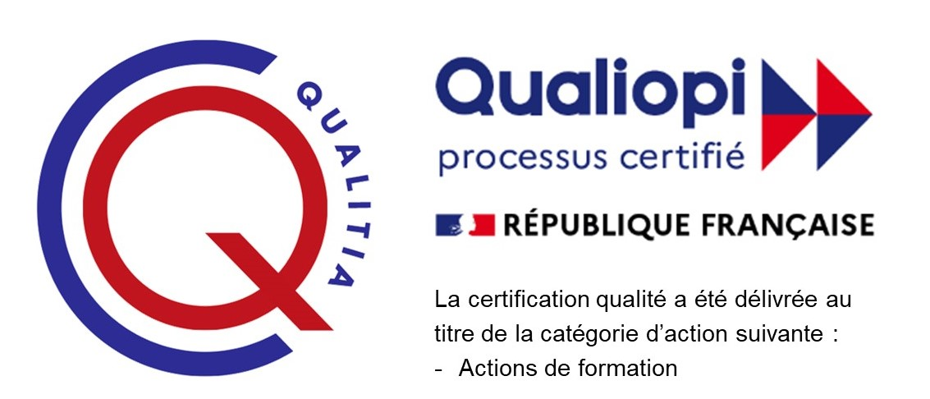
Indicateur de résultats
91 % de taux de satisfaction
Mesuré en mai 2026 sur un échantillon de plus de 500 stagiaires accompagnés en un an, dans le cadre de notre partenariat avec Sud Management. Cet indicateur couvre 4 des 5 programmes de ce catalogue (gestion de l'agressivité, formateur occasionnel, management opérationnel, entretiens professionnels) — le programme Formateur occasionnel affichant notamment plus de 90 % de résultats favorables pour la CCI de Brive.
Accueil des personnes en situation de handicap
Sébastien Savigni est le référent handicap de Savigni Consulting. Nos formations sont conçues pour être accessibles à tous les publics : rythme, supports pédagogiques et modalités d'évaluation peuvent être adaptés selon la nature du handicap. Nous mobilisons, en tant que de besoin, notre réseau de partenaires spécialisés — Agefiph et Cap emploi — pour étudier et mettre en œuvre les adaptations nécessaires. Nous consulter en amont de chaque formation, au 06 24 14 75 85 ou à savigni.consulting@gmail.com.
Financement de votre formation
Nos conseillers formation vous accompagnent : étude personnalisée de votre situation, identification des dispositifs mobilisables (OPCO, plan de développement des compétences…), constitution du dossier et suivi administratif auprès des financeurs.
Nous contacter
Sébastien SAVIGNI — Cabinet de Conseil et Formation
Adresse : 12 rue Bernard Palissy, 47800 Miramont-de-Guyenne
Téléphone : 06 24 14 75 85 E-mail : savigni.consulting@gmail.com
SIRET : 513 797 316 00090
Déclaration d'activité : n° 75470130247 auprès du préfet de région Nouvelle-Aquitaine — NAF 8559A
Ce numéro d'enregistrement ne vaut pas agrément de l'État. Organisme de Formation Professionnelle Continue non assujetti à TVA (article 261-4-4 du CGI). Membre d'une association agréée par l'administration fiscale acceptant à ce titre le règlement des honoraires par carte bancaire ou par chèques libellés à son nom. Titulaire d'un contrat d'assurance Responsabilité Civile Professionnelle.
Tarifs exprimés hors taxes (HT) — TVA non applicable, article 261-4-4 du Code général des impôts. Nos conditions générales d'utilisation (CGU) et conditions générales de vente (CGV) sont communiquées avant toute inscription et disponibles sur simple demande.
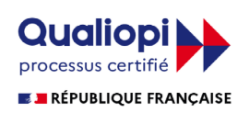
© Savigni Consulting 2026 — Tous droits réservés

